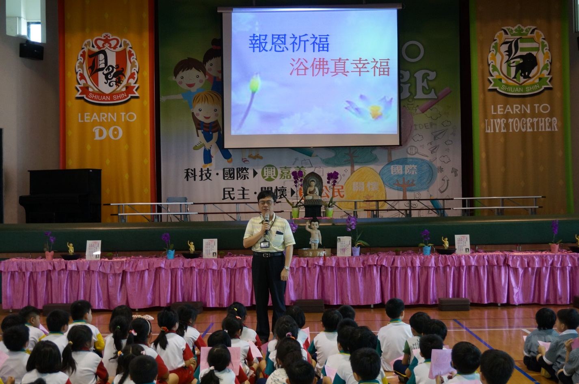
【照片說明】
學校名稱 | 嘉義市宣信國民小學
計畫名稱 | 溫馨五月感恩情
拍攝時間 | 105年5月3日(星期二)
拍攝地點 | 活動中心
主題名稱 | 國際佛光會檀浴佛祈福活動
活動說明 | 主任開場歡迎志工為學生進行祈福活動

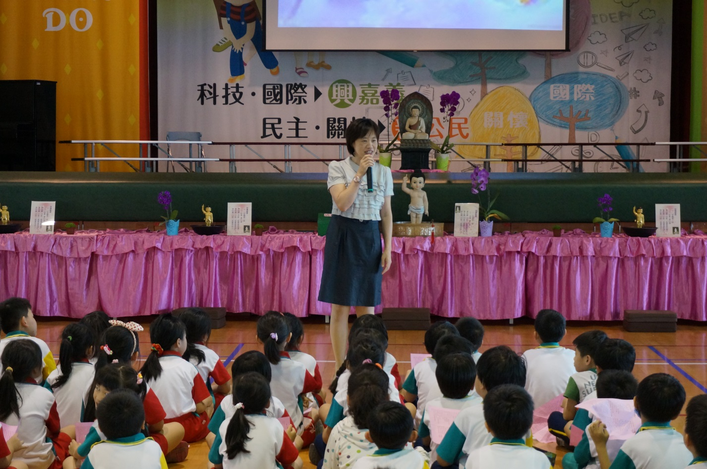
【照片說明】
學校名稱 | 嘉義市宣信國民小學
計畫名稱 | 溫馨五月感恩情
拍攝時間 | 105年5月3日(星期二)
拍攝地點 | 活動中心
主題名稱 | 國際佛光會檀浴佛祈福活動
活動說明 | 校長為學生說明感恩祈福的意義

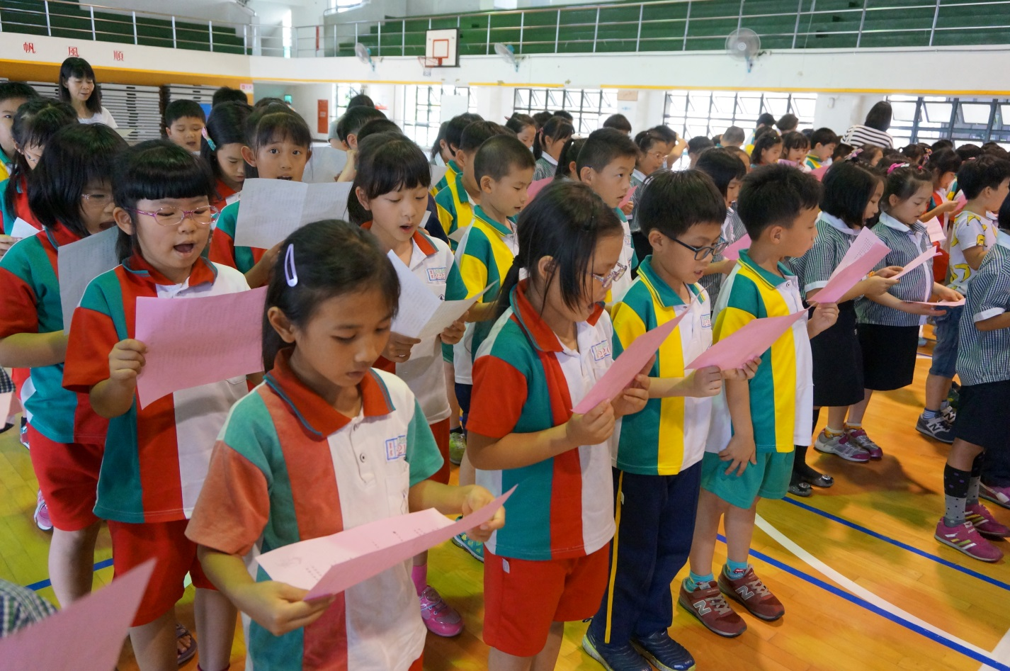
【照片說明】
學校名稱 | 嘉義市宣信國民小學
計畫名稱 | 溫馨五月感恩情
拍攝時間 | 105年5月3日(星期二)
拍攝地點 | 活動中心
主題名稱 | 國際佛光會檀浴佛祈福活動
活動說明 | 學生們大聲唸出祈願文

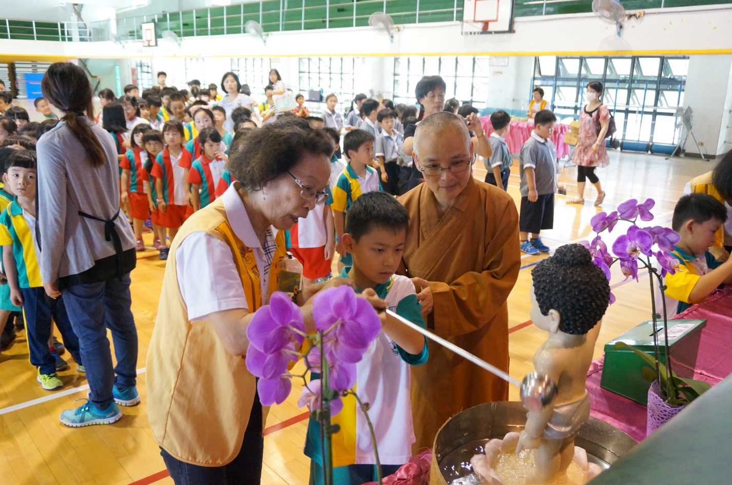
【照片說明】
學校名稱 | 嘉義市宣信國民小學
計畫名稱 | 溫馨五月感恩情
拍攝時間 | 105年5月3日(星期二)
拍攝地點 | 活動中心
主題名稱 | 國際佛光會檀浴佛祈福活動
活動說明 | 學生浴佛，為父母長輩祈福

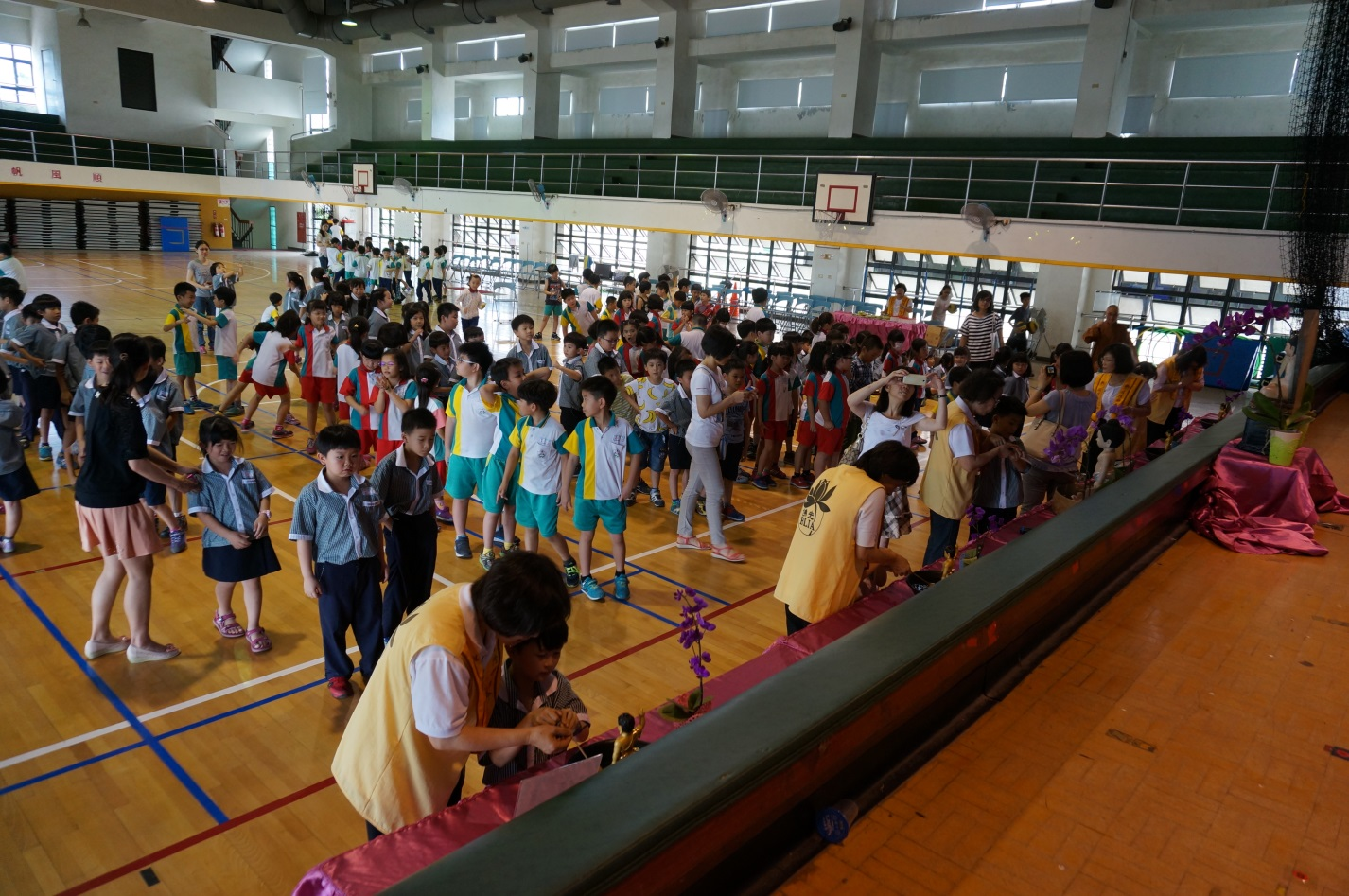
【照片說明】
學校名稱 | 嘉義市宣信國民小學
計畫名稱 | 溫馨五月感恩情
拍攝時間 | 105年5月3日(星期二)
拍攝地點 | 活動中心
主題名稱 | 國際佛光會檀浴佛祈福活動
活動說明 | 學生浴佛，為父母長輩祈福

